附件3
《中国高等教育学历认证报告》申请流程
一、考生可登录“中国高等教育学生信息网”（学信网）（www.chsi.com.cn），在“学籍学历认证”菜单中选择“中国高等教育学历认证报告”按钮。
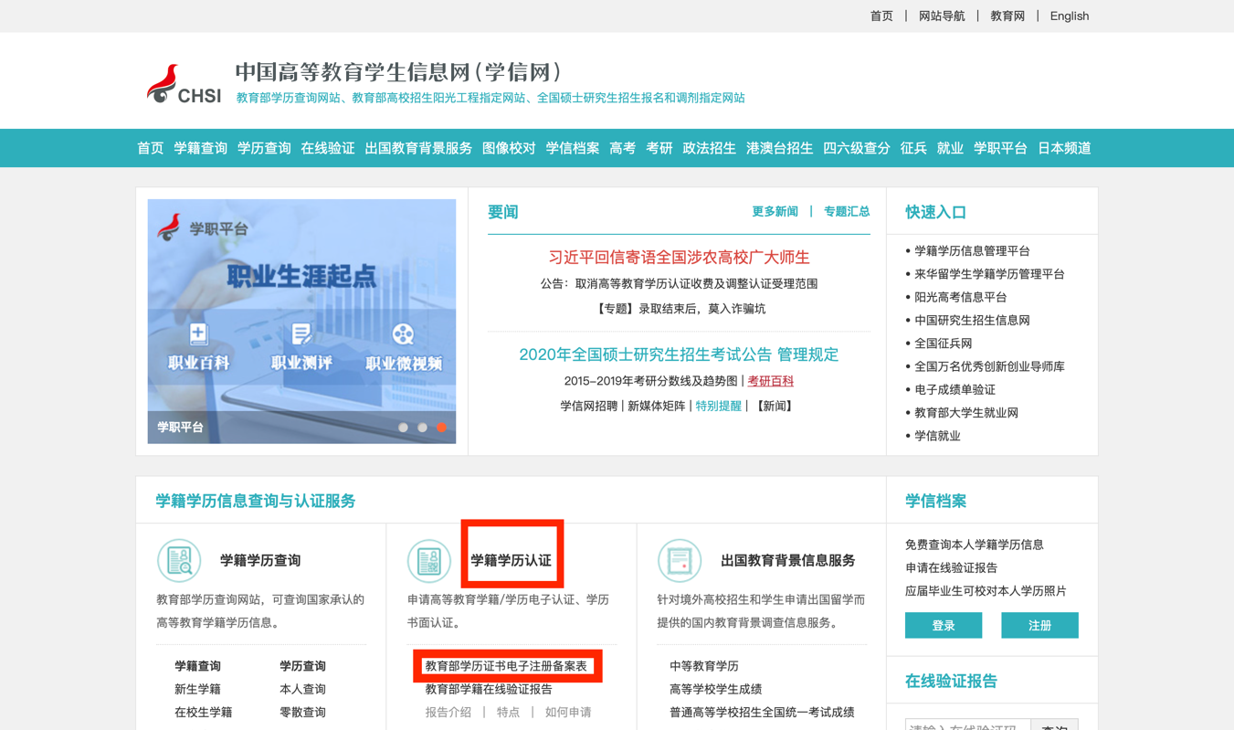
二、考生按照网上流程进行申请。
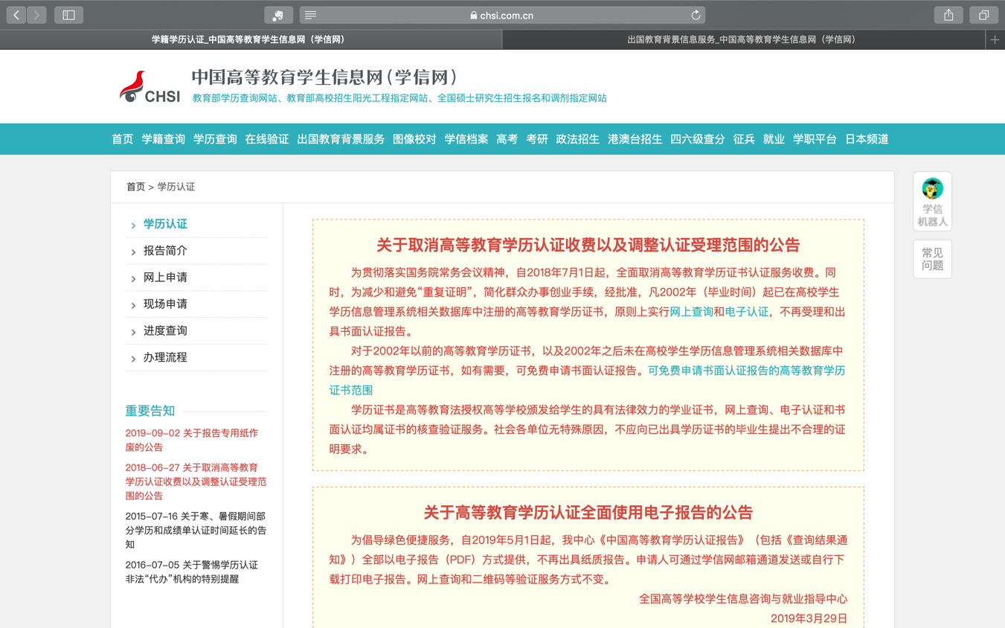
三、获取报告
